Чарівні перетворення паперу
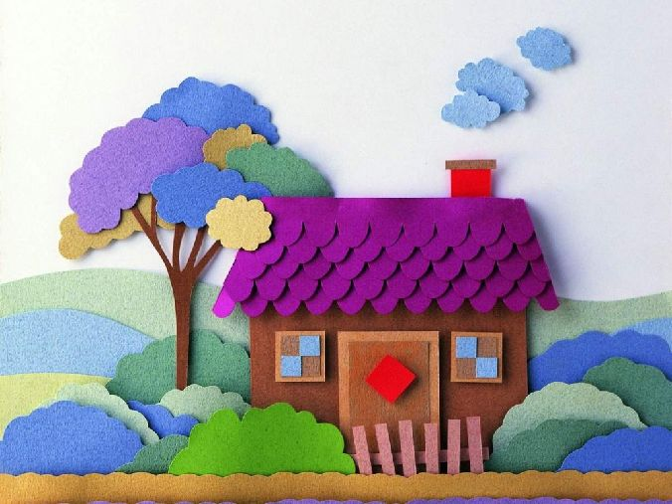
Дії з папером виникають ще у ранньому дитинстві – діти люблять м’яти, рвати папір; малюкам подобається шурхіт, колір, перетворення аркуша. Усе це корисні для розвитку дитини заняття, адже вони розвивають відчуття, слухову увагу та сприйняття, дрібну моторику.
У старшому дошкільному віці заняття художнім конструюванням дають змогу не тільки оволодіти різними прийомами та способами дій з папером, такими як згинання, багаторазове складання, надрізування, вирізування, склеювання, а й розвинути у дітей зорову увагу та пам’ять шляхом концентрації на процесі та послідовності виготовлення іграшок; мовлення – шляхом збагачення словника спеціальними термінами на позначення назв геометричних фігур, понять «кут», «центр», «середина», «коментування виконавчих дій; творчу уяву – шляхом придумування ігор драматизацій з паперовими фігурками; сформувати культуру праці.
Отже, художнє конструювання – цікаве та корисне заняття для дітей будь-якого віку. Виготовлена разом з дорослим, а згодом і самостійно, - з частинкою спільної праці, фантазії та любові, - іграшка стане набагато ціннішою, ніж та, яку купили у магазині.
Пригадайте, як в дитинстві ми вчилися вирізувати з кольорового паперу літаки, будинки, квіти, деталі різних конструкцій, промазувати робочу поверхню клеєм та закріплювати їх на іншому листі, прийнятим за фон. Так ми створювали аплікацію – один з самих древніх видів мистецтва.
Тепер підключаємо свою фантазію та уявимо, як можна аплікацію зробити об’ємною – такою, що виступає над поверхнею фону. Вірними помічниками в роботі стануть наші вмілі руки, папір, клей.

Місто Оригамі
Орігамі – японське мистецтво складання паперу. За допомогою орігамі можна прикрасити приміщення, створити красиву листівку, вазу, квіти. Ми виконуватимемо однобічне орігамі, коли образ предмету визначається лише з одного боку. Такі фігури добре використовувати в аплікації. Створюючи які діти закріплюють знання отримані при ознайомленні з навколишнім, розвивають відчуття кольору, вчаться чергувати розмір і колір.Виховують естетичний смак..
Паперові іграшки відомі у всіх країнах світу. Шапочки від сонця або іграшковий човник зможе зробити майже кожна людина. Виготовлення з паперу методом згинання в Японії стало справжнім мистецтвом під назвою «оригамі». У перекладі з японської мови «ори» -складати, «гамі» - папір, отже «оригамі» - складати папір.

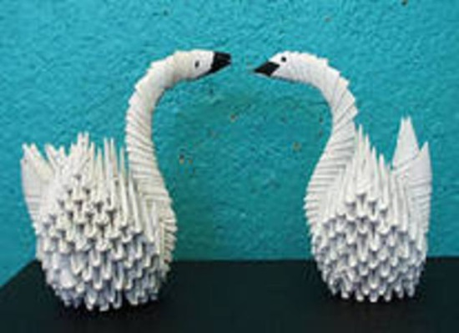

Аплікація. Добре чи погано?
Аплікація - один з улюблених дітьми видів образотворчої діяльності дітей: дітей радує яскравий колір паперу, вдале ритмічне розташування фігур, великий інтерес у них викликає техніка вирізування і наклеювання. Аплікація - один з найбільш доступних і зрозумілих видів дитячої творчості. Адже аплікація розвиває моторику у дітей, мислення, естетичний смак і уява. Аплікація - тісно пов'язана з сенсорним сприйняттям. Розвитку сенсорного сприйняття сприяє операції з обробки паперу: згинання, різання, розривання і обривання, наклеювання.
Аплікація з паперу для дітей може стати дуже цікавим і розвиваючим заняттям.
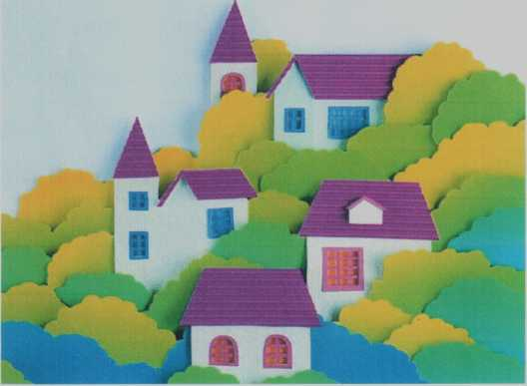
Аплікація пов'язана з пізнавальною діяльністю, і величезний вплив робить на розвиток розумових і творчих здібностей дітей. В аплікації показати нові способи створення образів: симетричне вирізування з складеної вдвічі паперу для зображення симетричних або парних предметів, силуетне вирізування по намальованому або уявному контуру зображення несиметричних предметів; накладна аплікація для отримання багатобарвних образів, нескладний прорізній декор (кола, півкола, ромби, ялинки) для виготовлення ажурних виробів (серветки, фіранки, ляльковий одяг) ; у колективній роботі створювати орнаментальні аплікації (панно, фризи, колажі). Насправді робити аплікацію не складно, можна

підготуватися за кілька хвилин або в процесі заняття з дитиною. Аплікація пов'язана з пізнавальною діяльністю, і величезний вплив робить на розвиток розумових і творчих здібностей дітей.

Спробуйте вдома з дитиною зробити аплікацію:
3 серветок: намалюйте контур картини на аркуші паперу; дрібно порвіть серветку; разом скатайте грудочки з серветок; налийте клей ПВА в неглибоку ємність. Нехай дитина бере кульку із серветки і вмочує в клей і наклеює на зображення, намагаючись приклеювати кульку до кульки. В результаті вийти об'ємна і красива картина.
Обривна аплікація: в цьому випадку ми розриваємо папір на шматочки і
складаємо з них зображення.
Накладна аплікація: ця техніка дозволяє отримати багатобарвне зображення. Задумуючи образ і послідовно створюємо його і, накладаючи і наклеюючи деталі шарами так, щоб кожна наступна деталь була менше попередньої за розміром.
Об’ємна аплікація з кольорового паперу - це вид виробів з дітьми, який не вимагає навчання, спеціальних інструментів або володіння якимись особливими навичками. Для того щоб зробити красиву об'ємну аплікацію вам знадобляться ножиці, клей, кольоровий папір і бажання зробити красиву річ. У дітей, які займаються об'ємної аплікацією підвищується рівень уваги, терпіння і посидючості, а також розвивається моторика рук.
Аплікація з насіння і круп: в цьому випадку вам будуть потрібні насіння кавуна або гарбузове, крупа, олівці, картон, клей ПВА. На картоні робимо малюнок за допомогою олівця, потім малюнок промазуємо клеєм ПВА і посипаємо крупою або насінням. Аплікація з круп дають вашій дитині масу приємних тактильних відчуттів. Аплікацію можна робити, використовуючи інші матеріали: кору, хвою, солому, пір'я, гілля, траву, мох, сірники, пряжу, вату, пластилін, черепашки, камінчики, сухі ягоди, намистинки і стрази, яєчну шкаралупу, фольгу. Дайте волю вашої фантазії, і у вас буде безліч ідей для аплікацій, чудові поробки і безліч позитивних емоцій у вас та вашої дитини. Проведіть свій вільний час з вашою дитиною. Фантазуйте і творіть!
Творчих вам успіхів!

«Умови оптимального розвитку творчих здібностей дітей»
Творчі здібності — це здатність дивуватися та пізнавати, вміння знаходити рішення у нестандартних ситуаціях, цілеспрямованість на відкриття нового та здібність до глибокого усвідомлення свого досвіду.
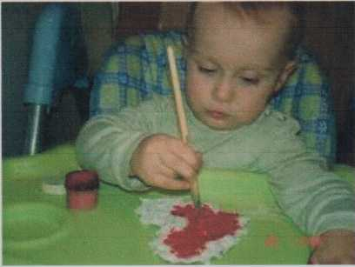
Здібності до зображувальної діяльності можна поділити на 4 групи:
- сприйняття творів мистецтва;
- вправність руки;
- образне мислення;
- уявлення.
Дослідження вчених довели, що самостійно дитина не в змозі оволодіти естетичним сприйняттям, роботою з фарбуючими матеріалами. Без керуючої ролі дорослого дитина недостатньо відчуває красу оточуючого світу.
Умови оптимального розвитку творчих здібностей дітей:
- створіть удома куточок, де б дитина змогла діяти у будь-яку хвилину (малювати, ліпити, різати та клеїти щось нове);
- уникайте недоброзичливості в оцінках результатів малювання, ліплення, інших видів роботи з папером;
- завжди відповідайте на питання, з якими до вас звертається дитина, якими б безглуздими, на вашу думку, вони не були;
- надавайте можливість дитині бути на самоті зі своїми думками, пошуками, ідеями;
- не поспішайте прибрати роботи дітей (малюнки, аплікації, поробки), будь - куди їх сховати;
- підтримуйте спроби дітей знову і знову повертатися до своїх робіт, щоб їх повторити чи зробити кращими;
- підтримуйте спроби дитини висловити свої ідеї словами;
- говоріть своїм дітям, що вони талановиті та здібні;

- знаходьте слова підтримки для творчих починань своєї дитини, адже вона намагається робити не тільки для себе, але й для вас — близьких їй
людей;
- оточуйте дітей творами народно-прикладного мистецтва, репродукціями відомих світових та вітчизняних художників,цікавими книжками з ілюстраціями; читайте дітям казки оповідання, вірші; слухайте кращі
твори світової та вітчизняної музичної класики для дітей тощо.
Чим більше умов ви створите для своїх дітей,
тим більша вірогідність того,
що діти виростуть чуйними до краси оточуючого світу,
розвинуться емоційно та духовно,
а творча енергія знайде свій позитивний вихід.

Вулиця Ласунок
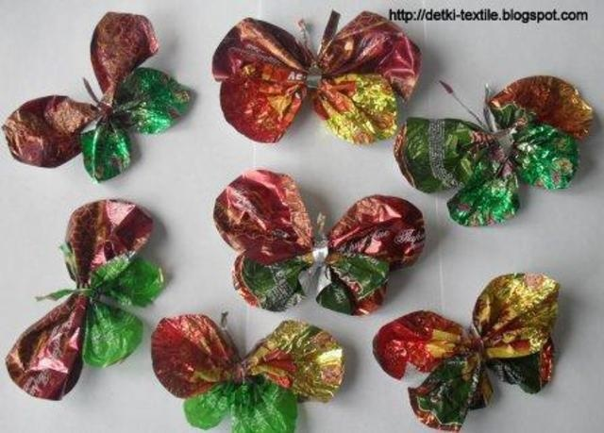
Цукерки, шоколадки з'їдені, але залишилися різнобарвні, блискучі обгортки. Для нас це чудовий матеріал для роботи, за допомогою якого можемо прикрасити групу. Якщо з них скласти однакові модулі, то потім можна скласти велику кількість оригінальних візерунків, розеток, бордюрів. Ними можна прикрашати рамки, шкатулки, листівки та різні аплікації.

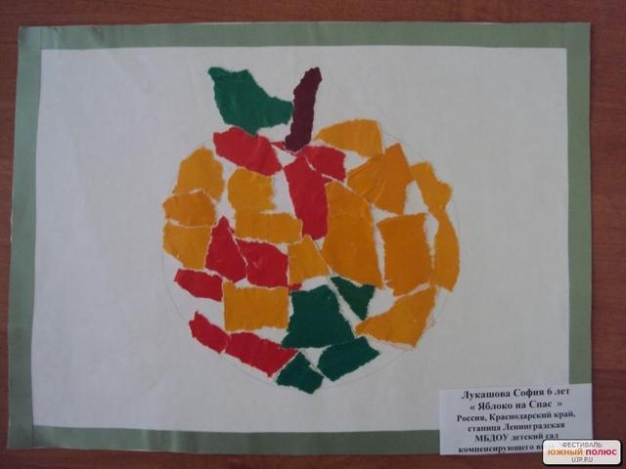
Рвана ріка
Який чудовий привід взяти чистий лист паперу й доступитися до обривання. У ранньому віці дитина рве папір безцільно, він насолоджується дією, звуком. Доросліша дитина, розриваючи папір, звертає увагу на випадково виниклу форму, бавиться нею. У процесі освоєння цієї техніки діти виконують спочатку завдання із промальовуванням, потім без промальовування.

Міст зі смуг
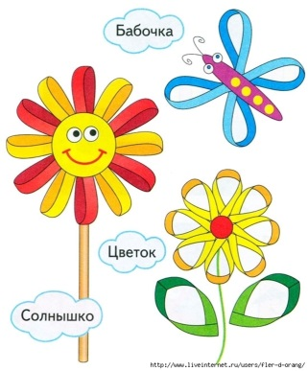
Цей вид роботи з папером створює більші можливості для творчості дітей. Отримані паперові смуги діти починають мимоволі скручувати, обертати, переплітати, перехрещувати, з'єднувати одну з іншої, у результаті чого виникають різноманітні композиції. Із чотирьох косинців або широких смуг при згортанні виходять циліндри. Дитина доповнює циліндричну паперову основу деталями з паперових смуг. Безсумнівно, при виконанні даного виду роботи діти повинні мати достатній досвід: уміти добре працювати ножицями, клеїти, закручувати краю паперових смуг для одержання ефекту легкості. Як основу можна використовувати конус. Принцип роботи з паперовими смужками може бути перенесений при роботі з гофрованим картоном, відомим як пакувальний матеріал. Одна з його сторін гладка, інша хвиляста й завдяки цій структурі й гнучкості матеріалу він придатний до роботи з дітьми. Звичайно вдалими виходять різні механізми й машини. Цікаві вироби виходять із серпантину.
Розвиток дитячої творчості: 10 правил для батьків

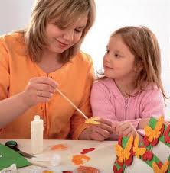
- Говоріть «ні» дитині якомога рідше. Найпростіший спосіб перервати політ уяви – зупинити дитину, коли вона чимось займається. Малює пальцем на картопляному пюре? Виросте майбутній Пікассо . А хто знає, що вийде, якщо змішати газовану воду з майонезом? Ви не знаєте, а ваша дитина дізнається і, можливо, стане другим Менделєєвим.

- Змістовно і цікаво організуйте життя вашого малюка, дайте йому можливість для нових і і яскравих вражень. У цьому вам допоможуть прогулянки, екскурсії, бесіди…

- Надайте дитині всі необхідні матеріали для творчості. Забезпечте дитину олівцями, крейдою, пластиліном, фарбами, природним матеріалом, папером, клеєм, безпечними дитячими ножицями…

- Акцентуйте увагу на чарівності самого процесу, а не на результаті. Не жениться за складністю. Відповідно до досліджень, найпростіші м’ячики або кубики розвивають мислення і уяву дитини не гірше, ніж «круті» дорогі іграшки. Наприклад, кидаючи або катаючи м’ячик, навіть найменша дитина кожен раз робить це по-іншому, оволодіваючи новими навичками та пізнаючи для себе щось нове.

- Не відмовляйтесь від сучасних технологій. За допомогою комп’ютера можна малювати, створювати музику, будувати віртуальні будинки. Просто купуйте правильні ігри, які сприятимуть розвитку уяви і творчості.

- Давайте дитині завдання, що вимагають креативності: незвичне використання знайомих предметів, домальовування заданих елементів, гра зі словами і римами, завершення фраз, зміна сюжетів знайомих творів, підміна героїв.

- Творіть разом з дитиною. Ваша присутність та заохочення – найкращий стимул для творчого настрою дитини. Влаштовуйте домашні концерти, сімейні читання вголос і міні-спектаклі, ходіть разом в музеї на концерти, малюйте і клейте, слухайте разом музику і танцюйте (не обмежуйте дитину рамками лише дитячих пісень і танців).

- Будь-який вид дитячої творчості – це не просто розвага, творчість допомагає дитинні стати в майбутньому щасливою, задоволеною життям людиною. Ставтеся серйозно до інтересів дитини і постарайтеся розвинути її талант, якою б дивною або незрозумілою не здавалася вам її творчість.

- Обов’язково підтримуйте дитину при її творчих заняттях. Результати роботи неодмінно мають бути вами оцінені найвищою оцінкою, навіть якщо, вам дещо не сподобалось. Хваліть дитину і щиро радійте її успіхам.

Аплікації для дітей - як спосіб самовираження

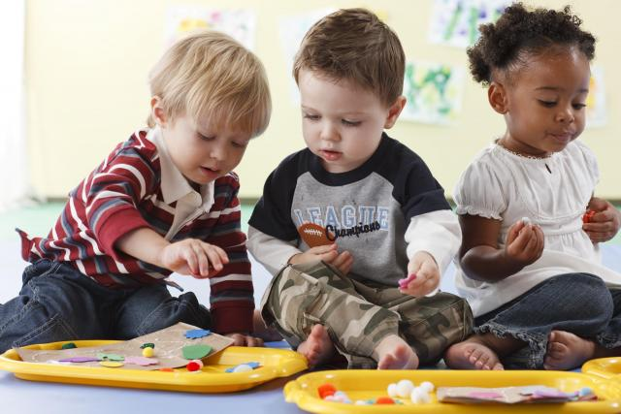
На якомусь певному віковому етапі життя дитини батьки починають думати про його розвиток. І це не тільки фізичні параметри, але і мова, мислення і пам'ять. Заняття для цього повинні підбиратися відповідно до віку дитини, бути цікавими і ефективними.

Діти бувають абсолютно різними. Для деяких властиво тихе і спокійне поведінка, а комусь просто необхідно рух. Однак якою б не була дитина, існує такий вид діяльності, який зможе захопити будь-якого. Це аплікація. Заняття може провести будь-яка мама. Для цього не потрібно якихось особливих знань і навичок. Було б бажання. І тоді гарячі і щасливі дитячі очі стануть нагородою за терпіння і витрачений час.

Аплікація це не що інше, як вид творчої діяльності. Вона передбачає вирізання фігур з паперу і наклеювання їх на щільну основу. Найчастіше для неї використовується картон. Аплікація з паперу для дітей це найпоширеніший вид творчості, хоча іноді використовують тканину, крупу, гілки, солому та багато іншого.

Для чого потрібні заняття аплікацією?

Кожен з нас хоча б раз у житті робив аплікацію. Це могло бути в дитячому садку, в школі або вдома. Деякі дорослі можуть скептично посміхнутися, сумніваючись в корисності цього заняття. Розберемося по порядку. Так для чого ж потрібна аплікація дітям?

Виконуючи роботу, малюк зайнятий справою, а, значить, він не буде нудьгувати, і шукати собі інше заняття, яке не завжди може виявитися корисним і безпечним. Батьки в цей час отримують чудову можливість приділити час собі або численним домашнім справам.

Процес створення композиції приносить дитині велике задоволення, створюючи масу позитивних емоцій. Крім того, не завжди все при цьому буде виходити просто і гладко. Дитина навчиться долати власне невміння і домагатися поставленого результату.

Спільне виконання аплікації для дітей з паперу зблизить батьків і дитини. Вони зможуть краще пізнати один одного, зробити час проведений разом більш насиченим і цікавим.

Вправи, які вимагають дрібних рухів, дозволяють не тільки розвинути пальці, але й мозок. Доведено, що заняття, спрямовані на розвиток дрібної моторики рук позитивно впливають на розумовий розвиток зростаючої людини. Відбувається розвиток мовлення.

Під час роботи дитина вчиться не тільки правильно розташовувати композицію на аркуші паперу, але і підбирати потрібні кольори. Це формує його естетичний смак та художню уяву. І як знати, може бути, компонуючи деталі на поверхні, дитина готує себе до вирішення більш складних конструкторських завдань в майбутньому.
Розвиває мислення
Вченими доведено, що аплікація допомагає розвинути об'єктне і абстрактне мислення.
Багатьох батьків цікавить питання: «Коли ж можна запропонувати дитині це заняття? В принципі, вікових меж немає. Аплікації для дітей 3 2 років вже можна робити під керівництвом дорослих. Для цього необхідно взяти аркуш кольорового паперу, вирізати з нього квітку або метелика, намазати клеєм і запропонувати малюкові докласти до листа картону. Перша в житті дитини готова аплікація. З часом він буде готовий до виконання більш складних композицій. А на даному етапі найважливішими моментами повинні стати простота і доступність.
Не варто очікувати в такому малому віці якогось особливого завзяття з боку дитини. Не потрібно засмучуватися, адже найоптимальніший вік для такого роду діяльності це 3 роки. Аплікації для дітей 3 4 років можуть виглядати вже досить цікаво, хоча й тут не обійдеться без допомоги дорослих. Звичайно ж, під час занять необхідно враховувати вікові особливості та інтереси дитини. Тому заняття мають тривати не більше 20 хвилин, дозвольте дитині самій озвучити тему роботи. Напевно дівчинка віддасть перевагу квіткову тематику, а у хлопчика вона буде пов'язана з автомобілями. А може бути, тему підкаже пора року. Як правило, зимові аплікації для дітей виходять дуже цікавими і незвичайними.
Найчастіше виконують аплікації дошкільнята, особливо ті, які відвідують дитячі садки. Вони вже чітко представляють композицію, яку хотіли б зробити. Дитина цього віку вже сам знає, що спочатку необхідно підготувати основу і кольоровий папір, клей і ножиці. Вміє сам вирізати окремі деталі, скомпонувати їх і приклеїти. Аплікації для дітей 4 - 5 років вже можуть бути не тільки простими, а й досить складними у виконанні.
Ще один з варіантів це аплікація з тканини для дітей. Він не менш цікавий, хоча і вимагає більш серйозної підготовки до роботи і ретельності у виконанні. Для неї знадобиться матеріал, причому він може бути будь-якої щільності, який приклеюється до основи, так само як і папір. Цікавий ефект створять квіти, вирізані з тканини і скомпоновані в букет на аркуші.
Відмінно виглядає аплікація з крупи для дітей. Для її виконання на картоні намічається контур якого-небудь предмета, він намазується клеєм і заповнюється крупою. Можна використовувати пшоно, гречку, просо, а манна крупа створить легкість і зробить малюнок пухнастим і ніжним. Після того, як аплікація підсохне необхідно струсити всі зайві зернятка.
І навіть таке просте заняття потребує виконання певних правил:
- Робоче місце обов'язково повинно бути зручним і чистим.
- Дитина ні в якому разі не повинен брати клей в рот і сенсу вимазувати їм меблі або одяг.
- Шаблони аплікацій для дітей можна виготовити заздалегідь з допомогою батьків.
- Не можна допускати того, щоб малюк грався з ножицями.
- Привчіть дитину прибирати своє робоче місце після виконання будь-якої роботи.

Аплікація з паперу як засіб естетичного виховання дітей.
Шановні батьки!
Згідно загальноприйнятим визначенням, аплікація (від лат. арріісагіо - прикладання), спосіб створення орнаментів, зображень шляхом нашивання, наклеювання на тканину, папір і т. п. різнокольорових шматочків будь-якого матеріалу (тканина, папір, хутро, соломка і т. п.) іншого кольору або вичинки, а також орнамент, зображення, створені за такого способу, що додає їм особливу рельєфність.
Захоплення аплікацією допомагає розвинути спостережливість, передбачає різні знання. Адже для того, щоб зробити, наприклад, пташку чи тварину в техніці аплікації необхідно знати їх форму, звички і манеру рухатися, інакше собака не буде схожа на собаку, а горобець на горобця. Якщо цього не зробити, то, швидше за все, робота не дасть бажаного результату стане чисто технічним повторенням рухів педагога. Крім того, необхідно бачити і відчувати об'єкт, який ви хочете зробити.
У системі естетичного виховання дітей середнього дошкільного віку велике місце повинно бути відведено аплікації. Вона краще, ніж що-небудь збагачує психіку дитини, удосконалює його органи почуттів і естетичний смак. За допомогою аплікації у дитини відбувається формування любові до природи, вміння відчувати її красу й захоплюватися нею має величезне значення не тільки для естетичного розвитку дітей, але і для морального виховання, зокрема, для пробудження у дошкільнят патріотичних почуттів, чуйності до навколишнього, потреби до праці, сприяє фізичному загартуванню, а так само розширення розумового кругозору.
- Аплікація - це вид образотворчої діяльності, основне призначення якої - образне відображення дійсності. Аплікація - одна з найцікавіших для дітей дошкільного віку.
Аплікація - це специфічне образне пізнання дійсності. Як всяка пізнавальна діяльність має велике значення для розумового виховання дітей. Оволодіння умінням зображувати неможливе без цілеспрямованого зорового сприйняття - спостереження. Для того щоб намалювати, вирізати, а потім
наклеїти який-небудь предмет, треба попередньо добре з ним ознайомитись, запам'ятати його форму, величину, колір, конструкцію розташування частин.
Для розумового розвитку дітей велике значення має поступове розширення запасу знань на основі уявлень про різноманітність форм просторового розташування предметів навколишнього світу, різних величинах, різноманітті відтінків кольорів.
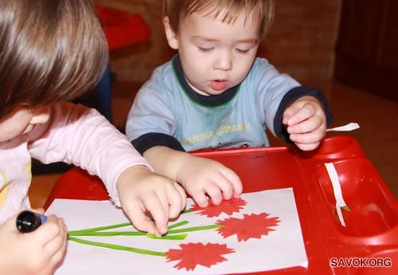
При організації сприйняття предметів і явищ важливо звертати увагу дітей на мінливість форм, величин (дитина і дорослий), квітів (рослини в різні пори року), різне просторове розташування предметів і частин (птах сидить, літає, клює зерна, рибка плаває в різних напрямках і т.д.); деталі конструкцій також можуть бути розташовані по-різному. Займаючись аплікацією, діти знайомляться з матеріалами (папір, фарби, глина, крейда та ін), з їх властивостями, виразними можливостями, набувають навички роботи.

Рекомендації батькам щодо розвитку творчих здібностей дитини

- Застосовуйте раніше невизнані або не використані можливості дитини.
- Підтримуйте бажання дитини працювати самостійно.
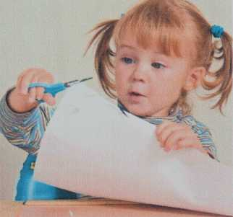
- Не втручайтесь в творчий процес сина чи доньки.
- Давайте дитині свободу вибору галузі та методів досягнення мети.
- Створюйте умови для конретного втілення творчих ідей дитини.
- Заохочуйте дитину до участі в груповому творчому процесі.
- Приєднуйтесь до роботи над проектами, запропонованими самою дитиною.
- Не тисніть на дитину, створюйте невимушену, вільну атмосферу.
- Схвалюйте результати діяльності сина або доньки в певній галузі, пропонуйте випробувати себе в інших сферах діяльності.
- Підкреслюйте позитивне значення індивідуальних можливостей дитини.
- Розвивайте потенційні можливості дитини, якщо вона в чомусь відстає.
- Підтримуйте своїм авторитетом дитину.
- Створюйте ситуації, в яких ваша дитина, що не виявляла особливих успіхів в навчанні, матиме можливість тісно спілкуватись із більш здібною дитиною.
- Залучайте дитину до фантазування, і, по можливості, допомагайте втілювати в життя навіть самі неймовірні фантазії.
- Виявляйте терпиме ставлення (принаймі тимчасово) до можливого безладдя у зв’язку з творчою роботою дитини.
- Заохочуйте максимальне залучення дитини до спільної творчої діяльності зі старшими дітьми.
- Постійно переконуйте дитину, що ви для неї є однодумцем, а не опонентом.
- Не соромтесь висловлювати свою думку чи давати поради, але й не наполягайте на них.
- Не насміхайтесь навіть над самими неймовірними фантазіями чи мріями вашої дитини.
- Цінуйте, поважайте та пишайтесь своєю дитиною і обов’язково демонструйте своє позитивне схвальне ставлення.
Поради батькам
Заняття аплікацією - це не тільки розвага, але і корисні вправи для розвитку дрібної моторики, координації рухів, творчих здібностей дитини. Аплікація передбачає роботу з різними матеріалами, а це значить, що включаються і тактильна стимуляція, і фантазія, творчий експеримент. Виготовлення композицій з паперу, тканини або природних матеріалів, робота з ножицями і клеєм доставляє багато радості навіть дуже маленьким дітям (якщо, звичайно, надати їм максимальну свободу і не вимагати технічної досконалості і бездоганної якості). Перед тим як займатися, постарайтеся впоратися з бажанням щось вирізати або наклеїти за дитину. Ви маєте право тільки показати і трохи підказати.
Але робити, творити повинен сам дитина.
Що потрібно для роботи?
Ножиці. Вони повинні бути зручні: легкі, з тупими кінцями, не тугі, в міру гострі. Такі ножиці можна дати навіть полуторагодовалому дитині і показати, як вони діють. Можна підібрати ножиці з великими кільцями, куди помістилися б одночасно і ваші пальці, і пальчики дитини. Вкладіть ножиці в ручку дитини, зверху візьміться самі - і ріжте разом. Незабаром дія буде освоєно. Недолік цих ножиць в тому, що вони важкі.
Основа - аркуші паперу або картону (кольорового або білого) будь-якого розміру та формату, товщини або фактури, найрізноманітніших конфігурацій. Наприклад, можна використовувати картонні коробки.
Клей з пензликом. Для самих маленьких краще заварити крохмаль - найбільш безпечний вид клею. Дітям від 2-х років і старше можна користуватися клеєм ПВА. Він хороший тим, що легко відмивається, майже не залишає плям і клеїть міцно.
З дітьми 3-4 років можна використовувати клеючі олівці: малюки освоюють роботу з ними швидко і легко, «твір» виходить більш акуратним, клей не проливається, не підтікає, не залишає плям.
Матеріали для аплікації.
Матеріалом для поробки може бути:
- кольоровий папір (проста, глянсовий, оксамитова, «мармурова», самоклеюча тощо);
- старі ілюстровані журнали;
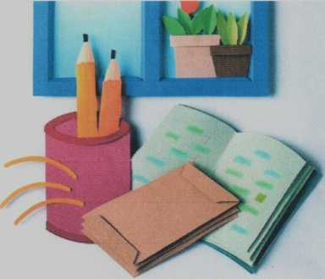
- шматочки тканини, шкіри, хутра, вати;
- кольорові нитки, обрізки пряжі, ґудзики (акуратно пришиваються до картону дорослими);
- крупи, дрібні макарони, вермішель;
- фольга, скотч, обрізки поліетилену;
- сухі гілки, голки, листя, трави, квіти, соломка, апельсинові кірки, яєчна шкаралупа і т.п.

Консультація для вихователів:

«Роль аплікації в житті дітей»

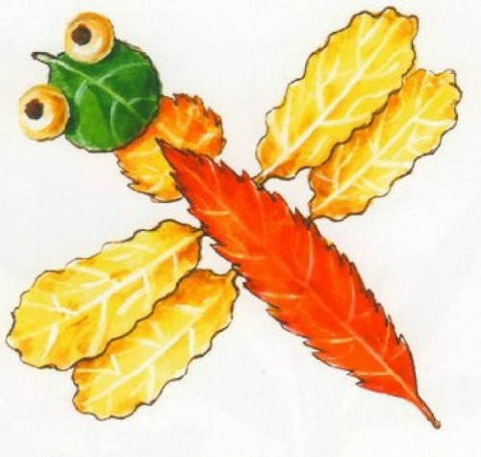
Аплікація в перекладі з латинського означає прикладання - це стародавній вид майстерності.
1. Роль аплікації в житті дитини. Аплікація є одним із важливих засобів естетичного виховання. Аплікація розвиває уяву (образне мислення), художній смак, дрібну моторику рук, знайомить з навколишнім світом і предметним оточенням. Діти отримують сенсорне розвиток, підбираючи кольори і форми. Аплікація виховує в дітях працелюбність, акуратність. З великим інтересом діти роблять аплікацію в подарунок мамі до свята. Це піднімає їх емоційний настрій, дарує радість .
2. Прийоми і методи аплікації. Аплікацію можна створювати з паперу, тканини, шкіри, соломки, гудзиків, пір'я, сухого листя, сірників і т д. Заняття аплікацією організуються вихователем і завдання даються з урахуванням віку дітей. Заняття аплікацією можна інтегрувати: додати елементи малювання, ліплення, читання художньої літератури, прослуховування музики. Робота по техніці аплікації вимагає від дітей певних навичок: перш за все вміння працювати з ножицями, клеєм. Починаючи роботу з елементарних композицій вихователь поступово ускладнює процес.
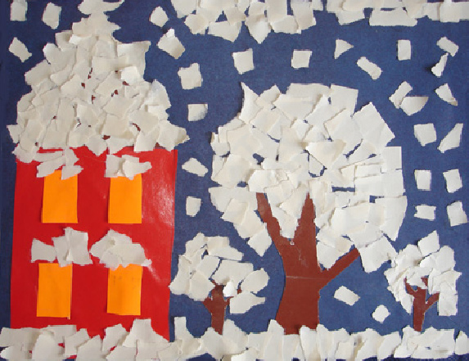
Аплікації бувають прості, обривні, колажі, об'ємні, з усякої всячини, аплікації - іграшки.
Діти дуже люблять працювати спільно. Створення колективних композицій доставляє дітям велику радість, вони відчувають себе справжніми творцями.

Моторика руки і розум нерозривно пов’язані
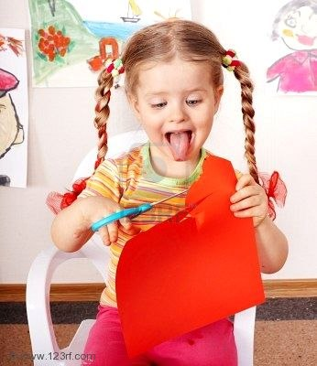
«Розум дитини –
на кінчиках його пальців»
В.О.Сухомлинський

Як відомо вже давно, зображувальна діяльність є одним з найважливіших засобів пізнання величезного світу і розвитку знань естетичного сприймання. Адже воно так тісно пов’язане з творчою діяльністю дитини. Зображувальна діяльність заключає у собі дуже великі можливості. Вона є засобом емоційного, естетичного, розумового розвитку дітей. В процесі зображувальної діяльності вдосконалюються усі психічні функції: пам'ять, уява, зорове сприйняття, розвиток окоміру, мислення – вміння аналізувати, порівнювати, сенсорне сприйняття, у дітей вдосконалюється естетичне сприйняття, художній смак, розвивається спостережливість, творчі здібності.
Однією з важливіших проблем у зображувальній діяльності є недостатній розвиток дрібної моторики руки. Це зустрічається практично у кожної дитини. Така проблема стримує хід і творчості, і загальний рівень сенсорного розвитку, а особливо мовлення і мислення.
Як ми вже знаємо, м’язи рук виконують три основні функції: органів пізнання, органів руху, акумуляторів руху (м’язів і інших органів).
Якщо дитина бавиться якоюсь іграшкою, то м’язи і шкіра рук у цей час спонукають і мозок і очі відчувати, бачити, запам’ятовувати, розрізняти. Руки не просто торкаються, вони пізнають, а мозок фіксує відчуття і сприйняття, поєднує їх із зоровим, слуховим у складні образи. Сучасні науковці стверджують: робота пальців розвиває мовлення. Звідси висновок: зображувальна діяльність дітям необхідна також як і розмовляти. Ну а для того, щоб розвинути кисті рук, у роботі слід використовувати різні пальчикові гімнастики. Вони можуть бути і у віршованій формі, а можна придумати самим, дещо оригінальне. Наприклад, тактильні відчуття, які так необхідні дітям впродовж дня, можна за допомогою гри - масажу втілити у дійсність.
Дівчатка збираються поїхати на вечірку до ляльки Барбі, ну а щоб виглядати краще усіх, вони «одягаються, чепуряться, фарбуються та інше», роблять зачіску – легкий масаж голови, вдягли сережки – масаж мочок вушок і т.д. з хлопчиками аналогічна гра. А скільки ігор створено для того, щоб дитина могла обстежувати руками: це і «Чарівний мішечок», «Що лежить у чорному ящику» та інші.
Впродовж всього дошкільного віку розвиток моторики руки має величезне значення для розвитку творчості дітей. А скільки дітям треба малювати, то і колір має велике значення для розвитку творчості дітей. Адже саме яскраві кольори стимулюють у дітей бажання взяти до рук або олівець, або фарби. У зображувальній діяльності на дітей справляють велике враження кольори матеріалів, якими вони збираються користуватися. По-різному ставляться діти до передачі кольору в малюнку. Деякі діти виявляють до нього великий інтерес, використовуючи колір як засіб прикрашення всього малюнку. Для декого колір немов би і не існує, вони все малюють одним тоном. Це можна простежити в молодшому віці і у дітей, якими аби намалювати. Але деякі діти в якісь кольори просто закохуються; це видно в їх малюнках, і навіть в одязі (старший дошкільний вік), діти сприймають колір захоплено, радіють яскравому забарвленню, помічають ці кольори у предметах, які їх оточують. Розглядаючи малюки дітей, можна побачити, що діти вважають обов’язковим, щоб колір в малюнку відповідав справжньому забарвленню якогось предмета. Але це зовсім не означає, що дитина дальтонік, або в неї якісь відхилення, просто так їй захотілось.
Отже, дорослі повинні сприяти збагаченню дитячого світу, робити його яскравим і різнобарвним. Необхідно заохочувати будь-які заняття, пов’язані з роботою рук: малювання і ліплення, аплікація, плетіння і виготовлення іграшок - поробок, ігри з піском і конструктором.

Коли дитина хоче творити

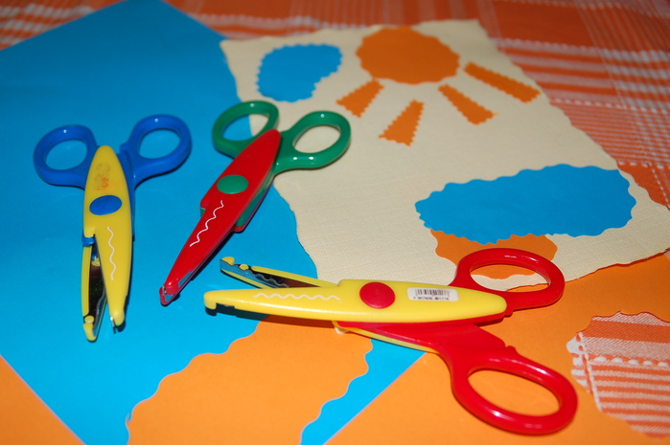
Іноді ми говоримо один одному: «Ти поводишся, як дитина, ти ставиш дитяче запитання». І забуваємо про те, що саме дитяча поведінка є природною.
Золота середина
Коли дитина говорить, що хоче побудувати літак, ми часто сміємося над такими фантазіями або просто не звертаємо на них увагу. Але таким чином дуже легко знищити ті творчі пориви, які в дитячому віці є основною рушійною силою розвитку. Отже, якщо ваш малюк вирішив зробити те, що з об'єктивної точки зору зробити неможливо, не варто йому заявляти про це безапеляційно, які не потрібно бігти в магазин і намагатися задовольнити найфантастичніші його бажання.
Підтримайте її наміри
Краще, коли дитина, загорівшись якоюсь ідеєю, буде поступово, в міру її реалізовувати, розуміти неможливість виконання задуманого. У цьому немає нічого поганого. Творчі пориви дітей обов'язково потрібно використовувати для їхнього ж добра. Наприклад, ваш син хоче побудувати автомобіль. Ви розповідаєте йому про те, що спочатку необхідно накреслити схему, змайструвати модель тощо. Якщо він дійсно має бажання це зробити, то починає цікавитися тим, як роблять креслення, які принципи використовуються для моделювання автомобіля, захоче займатися у відповідному гуртку тощо. Ваше завдання - допомогти дитині, а не розвінчувати її надії. Не біда, що сьогодні вона хоче чогось одного, а завтра іншого. Нехай пробує, головне, що ваша дитина хоче щось зробити.
Фантазії і життя
Однак якщо ідеї стають все фантастичнішими, а їх реалізація не просувається далі оголошення наміру, це означає, що ваш малюк просто фантазер. Тоді порадьте йому читати фантастичні книги, казки, книги про подорожі. Можливо, це буде стимулювати його уяву під час читання, і в житті плани вашої дитини стануть більш реальними. Допомога в реалізації ідей дитини - найкращий спосіб її розвитку. Якщо ви пояснюєте їй все зі своїх позицій, то, звичайно, вона володітиме певними знаннями, але може звикнути покладатися на чужу думку і залежати від неї. Краще запропонувати допомогу у розв'язанні задачі, але з урахуванням самостійності виконання дитиною задуманого. Задіяти логічні здібності і прищепити практичні навички, проявити себе найкращим чином малюкам допоможуть у спеціалізованих дитячих клубах.

